Niels Bohr

**Niels Henrik David Bohr (18851962)**

Niels Henrik Bohr, Danimarkalı bir fizikçidir. Atomun ilk kuantum modelini önermesiyle ve ünlü Kopenhag yorumlarıyla ünlüdür. Kuantum mekaniğinin ilk gelişmesinde aktolarak katıldı ve bu konuda pek çok bilimsel ve felsefi çalışmalar yaptı. Çekirdek fiziğine, çekirdeğin sıvı damlası modelinin geliştirilmesi ve çekirdek fisyonunda işi içeren başka birçok önemli katkılar yaptı.



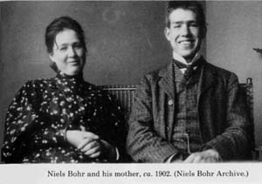

Atomların yapısı ve onlardan yayılan ışınım üzerine yaptığı çalışmalar için 1922de fizikte Nobel ödülünü kazandı. Bohr, yaşamının büyük bir kısmını Kopenhangda geçirdi ve 1911de Kopenhang Üniversitesinde doktorasını aldı. Bir sonraki yıl Cambridgete J.J. Thomsonun yönetiminde çalıştığı İngiltereye ve sonra Ernest Rutherfordun birlikte çalıştığı Manchestere gitti. 1912de evlendi ve 1916da fizik profesörü olarak Kopenhang Üniversitesine döndü. Bohr, 1920ler ve 1930lar boyunca Kopenhangda Carlsberg bira fabrikasının desteği ile İleri Araştırmalar Enstitüsünü yönetti. (Bu muhakkak ki teorik fizik alanına bira tarafından yapılan en büyük destek idi.)Bohr,1922 Nobel fizik ödülünü kazandı.

Enstitü, dünyanın en iyi fizikçileri için bir mıknatıs gibiydi ve fikir alış verişi için en ideal yerdi. Adam adama temeline dayalı fizik yapmaya katı bir şekilde inanan Bohr, konukları ile sorunları ortaya koymada, düşüncelerde ve tartışmalarda her zaman başı çekti.

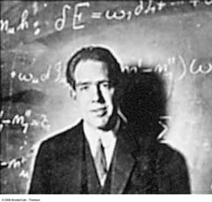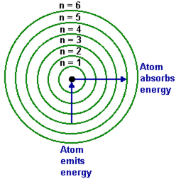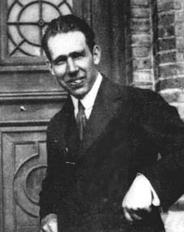

Einstein ve Schrödingerin kuantum kuramına (daha doğrusu Kopenhag yorumuna) yönelttiği eleştirileri başarıyla yanıtlamada da ön sıralardaydı. Einstein 1930da ünlü kutudaki saat deneyini, Podolsky ve Rosen ile birlikte 1935te EPR deneyini (Einstein, Podolsky, Rosen), Schrödinger de Schrödingerin Kedisi deneylerini ileri sürmüşlerdi. Bütün bu tartışmalarda doğanın nesnel gerçekliği, parçacık ve dalga özelliğinin yorumlanması, belirsizlik ilkesinin aşılıp aşılamayacağı konuları gündeme geldi. Bohr, bu eleştirilerin yanıtlanmasında tam bir günah keçisi olarak yer aldı.

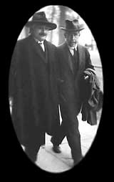   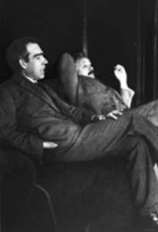   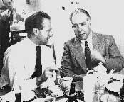

Bohr, 1939da bilimsel bir konferansa katılmak üzere Birleşik Devletleri ziyaret ettiğinde, Hahn ve Strassman tarafından Berlinde uranyumun fisyonunun keşfedildiği haberini de getirdi. Kısa bir süre sonra diğer bilim adamları tarafından doğrulanan sonuçlar, İkinci Dünya Savaşı sırasında Birleşik Devletlerde geliştirilen atom bombasının temelleriydi.

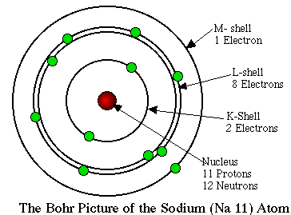

Bohr, Danimarkaya döndü ve 1940taki Alman işgali sırasında oradaydı. Nazi işgal hükümeti kendisi ve kendisi konumundaki insanların öldürülmesi emrini öğrenince 1943te İsveçe kaçtı. Daha önce de tehlike altındaki pek çok Danimarka vatandaşının ve başka bilim adamının Nazi zulmünden kaçmasına yardım etti.

Her ne kadar Bohr, 1945e kadar bizzat Los Alamostaki Manhattan Projesinde çalıştıysa da, ilgili ülkeler arasındaki açıklık konusunda ilk adımın nükleer silahların kontrol altına alınması olduğunu derinden hissetti.Bu amaçla ABD Başkanı Rooseveltle ve İngiltere Başbakanı Churcill ile görüşmeler yaptı ve atom hakkındaki bilgilerin zamanın Sovyetler Birliği ile paylaşılması gerektiğini savundu.

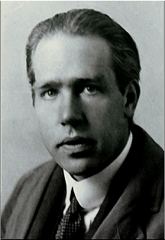           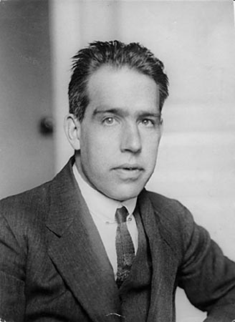

Savaştan sonra, atom enerjisinin barışçı kullanımının geliştirilmesini içeren kararını, birçok insani yayın organında ilan etti. 1957de de Barış için Atom ödülünü aldı. Oğlu Aage Bohr da büyük bir fizikçi oldu. O da 1975 Nobel fizik ödülünü kazandı.

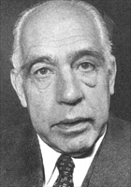

John Archibald Wheelerin özetlediği gibi "Bohr büyük bir bilim adamıydı. Dünyanın en büyük Danimarka vatandaşı idi. O, büyük bir insandı."

